# Resumo Imunologia – AV1

## → Conceitos

. A função fisiológica do sistema imunológico é a defesa contra microrganismos infecciosos. No entanto, mesmo substancias estranhas não infecciosas podem desencadear uma resposta imunológica. Portanto, seria mais completo afirmar que a função do sistema imune é a manutenção da homeostase.

. As células identificam aquilo que é próprio ou não do organismo através de receptores de membrana. Nas células da imunidade inata, os receptores estão prontos desde a produção daquela célula na medula óssea. Já na imunidade adquirida, os linfócitos B e T possuem receptores próprios mas podem recombinar esse material genético para fazer seu próprio receptor, adaptado aquele epítopo de antígeno. Isso confere maior especificidade de resposta.

. A imunidade inata é aquela presente no indivíduo desde o seu nascimento. É de caráter menos específico e não muda a intensidade do seu sinal com a exposição ao antígeno. É, em geral, a primeira linha de defesa biológica.

. A imunidade adquirida é mais específica e se desenvolve com o indivíduo. Podem realizar expansão clonal e, portanto, aumentar a intensidade da resposta com a exposição ao antígeno.

### Receptores das células da imunidade inata x adquirida

. INATA → PRR (Receptores Reconhecedores de Padrão): reconhecem padrões moleculares próprios de antígenos. Ex.: LPS (lipopolissacarídeos bacterianos), N-formil-metionil (de microrganismos eucariotos), receptor de manose (açúcar presente na parede de bactérias).

TOLL-LIKE são 11 receptores (TLR 1 a TLR 11) de uma mesma família evolucionalmente conservada. Estão envolvidos nas respostas a tipos de moléc amplamente divergentes que são comumente expressos por células microbianas, mas não por células de mamíferos. São encontrados tanto na membrana extracelular quanto na membrana intracelular, podendo reconhecer antígenos em diferentes localizações celulares. São expressos nos principais tipos celulares diferentes, incluindo macrógafos, células dendríticas, neutrófilos, células epiteliais mucosas e células endoteliais.

RIG e NOD: receptores citosólicos que reconhecem RNA viral e peptídeoglicanos bacterianos.

. ADQUIRIDA → BCR (Receptores das Células B) e TCR (Receptores das Células T), receptores com

regiões variáveis na sua extremidade, permitindo reconhecer maior variedade de antígenos.

. **Linhas de defesa**: são físicas (pele, cílios, muco), químicas (enzimas digestivas, lisozima em lágrima e saliva, produção de peptídeos microbianos e histidinas, produzidas no intestino), e biológicas (flora intestinal). Passadas essas barreiras, o microrganismo invasor se depara com as células da imunidade inata e, posteriormente, com as células da imunidade adquirida.

### Células da imunidade inata:

. Monócito: célula precursora do macrófago. Está presente no sangue circulante e no tecido infectado;

. Macrófago: realiza a fagocitose, libera citocinas (ptns sinalizadoras) e são APCs (Células Apresentadoras de Antígenos – juntamente com células dendríticas e linfócito B), cuja função é apresentar epítopos de antígenos para ativação da imunidade adquirida.

. Granulócitos PMN (polimorfonucleares): células que possuem grânulos – neutrófilos, basófilos e eosinófilos.

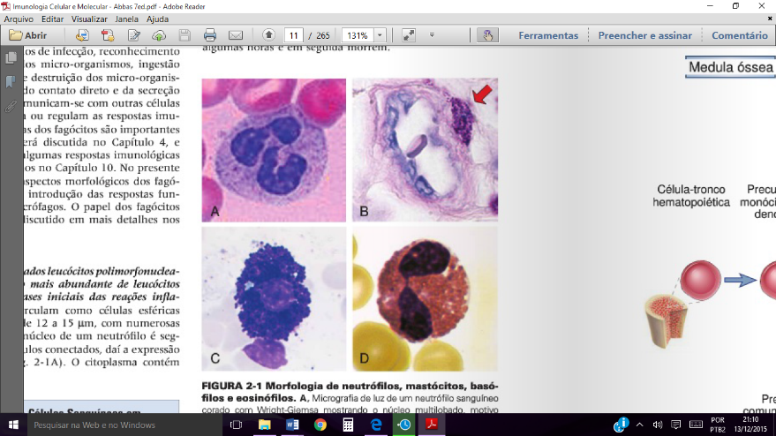

Neutrófilos: possui núcleo trilobulado – critério diagnóstico para infecção bacteriana, pois sua quantidade aumenta significativamente.

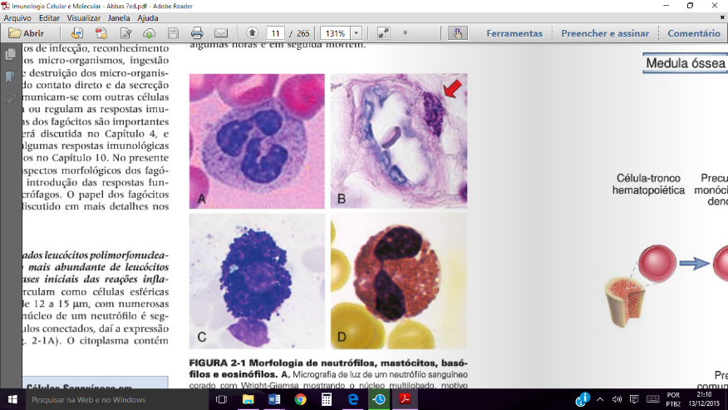

Eosinófilos: possui núcleo bilobulado – critério diganóstico para infecção fúngica, por aumentos (vermes) ou quadro alérgico.

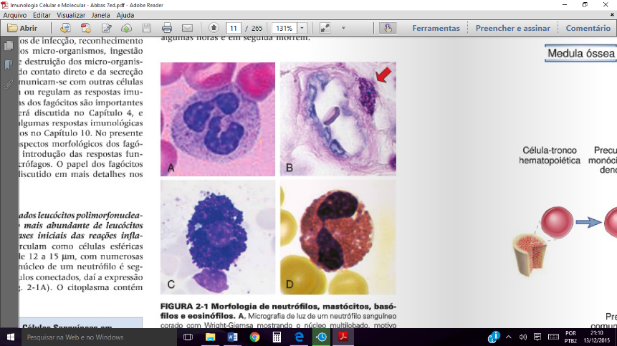

Basófilos: participa de respostas alérgica e promove a defesa contra eumintos (vermes).

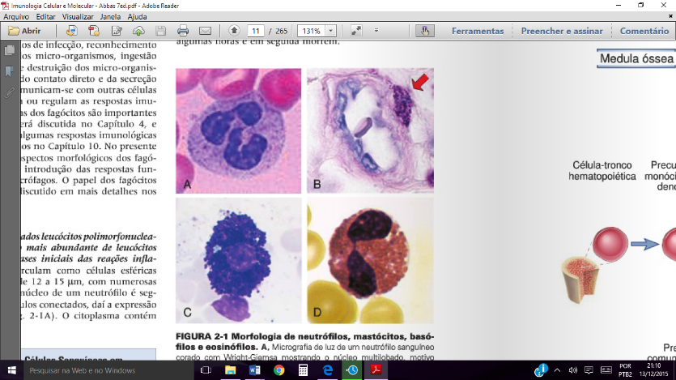

. Mastócito: faz a mediação de respostas inflamatórias. Possui muitos grânulos (embora não sejam PMN) com histamina e heparina, que tem função anticoagulante para permitir a diapedese.

. Células dendríticas: também são APC. Possuem formato estrelar. Expressam receptores de MHC I e II (Complexo Principal de Histocompatibilidade), moléculas utilizadas para identificação e reconhecimento de tecidos (transplantes). O MHC classe I está presente em todas as células nucleadas. O MHC classe II está presente apenas em células apresentadoras de antígeno.

. Células NK – Natural Killers: responsável pela identificação e eliminação de células infectadas por vírus e células tumorais. A ativação dessas células requer a participação de 2 sinais diferentes dados pela mesma célula-alvo: ausência de MHC classe I e anormalidades na membrana celular. Mas, em geral, os sinais ativadores tem que ser bloqueados por sinais inibidores afim de evitar ativação e ataque das células NK contra células normais. Assim, as células NK atuam baseadas em receptores KIR (inibidores) e AR (ativadores). Alguns vírus modulam negativamente a MHC I na superfície celular, o que é um sinal para o receptor inibidor da NK se desativar. O sinal de ativação é a presença de apítopos virais na superfície celular. A atuação da NK leva a célula-alvo a apoptose pela liberação de grânulos contendo perforina (abrem poros na membrana celular) e granzima (ativam caspases que desencadeiam a apoptose celular). As hemácias são células anucleadas que não possuem MHC I. No entanto, não são mortas pela NK pois não possuem o receptor ativador AR.

Sistema complemento: sistema de ptns presentes no plasma que complementam a resposta imunológica humoral. Os complementos são ptns (C1 a C9) ativadas por 3 vias: via clássica, via da lectina e via alternativa. Todas, em algum momento, ativam a ptn C3, componente chave do sistema complemento.

. Via clássica: depende de anticorpos e, portanto, da imunidade adquirida.

. Via da lectina: começa a partir da lectina (MBL – Lectina Ligadora de Manose) e é própria da imunidade inata.

. Via alternativa: é o caminho mais curto, uma vez que o componente de ativação é a própria ptn C3.

. As vias formam um Complexo de Ataque à Membrana (CAM), que lisa a membrana do patógeno, fazendo com que ele entre em choque osmótico e morra.

. O sistema complemento atua com um efeito em cascata, que cliva ptns sucessivamente como forma de amplificação do sinal.

. As células humanas são ricas em ác siálico, que impede que as ptns do sistema complemento atuem. Logo, isso garante que o sistema não atue em células próprias. Outras ptns reguladoras do complemento impedem que se forme a MAC: DAF e CD59.

. A maioria das ptns do sistema complemento se subdivide em *a* e *b*. As subunidades *a* ativam a degranulação de mastócitos, basófilos e eosinófilos, desencadeando um processo inflamatório. As subunidades *b* se associam a outros complementos, participando da sua clivagem.

. Além de gerar inflamação e promover a lise dos patógenos, o sistema complemento também atua na opsonização, ou seja, sinalização para o macrófago fagocitar o patógeno. Dessa maneira, o sistema complemento atua em conjunto com a imunidade adquirida pois, uma vez formado o complexo antígeno-anticorpo, o sistema atua na retirada desse complexo para que o macrófago realize a opsonização do patógeno. Deficiências na retirada do complexo antígeno-anticoropo pode acarretar em acúmulo de complexos nos vasos sanguíneos, o que pode levar a uma obstrução dos gromérulos renais (glomerulonefrite) e inflamação nos vasos sanguíneos (vasculite).

. Inflamação: decorre da lesão ou injúria de um vaso ou tecido ou ainda da entrada de microrganismos. Toda infecção leva à inflamação, mas nem toda inflamação é decorrente de uma infecção.

. As características essenciais da inflamação são: dor, rubor, calor e edema. A dor é resultado da atuação de um intermediador inflamatório. O rubor é fruto da dilatação dos vasos sanguíneos na proximidade do local da lesão. O calor é resultado do maior aporte de sangue na região afetada. Já o edema é o inchaço resultante do extravasamento do plasma para o tecido através da diapedese.

. Quando há apenas dano tecidual sem infecção, há lise da membrana plasmáticas das células teciduais. Mediadores lipídicos inflamatórios (prostaglandinas e leucotrienos) são formados a partir da atuação de oxigenases sobre essa membrana. Esses mediadores promovem a vasodilatação e o aumento da permeabilidade seletiva a fim de haver diapedese.

. Quando há infecção, o sistema complemento é ativado e forma o CAM, que adere na membrana do microrganismo para promover sua lise e, ao mesmo tempo, promove a degranulação de mastócitos teciduais que, por sua vez, liberam prostaglandinas e leucotrienos que promovem a vasodilatação e o aumento da permeabilidade seletiva a fim de haver diapedese.

. Células residentes teciduais, como os macrófagos, liberam citocinas, entre elas as quimiocinas (principalmente IL-8), que têm função de citotração (atraem quimicamente os leucócitos ao local da inflamação). Outras citocinas são:

IL-6: aumenta a produção de anticorpos;

IL-1 e TNF-α: levam a um aumento da temperatura corporal para diminuir o metabolismo dos patógenos

IL-8: quimiocina que promove a citotração;

IL-12: ativa células NK.

. Citocinas liberadas em conjunto com os mediadores inflamatórios atuam na vasodilatação. A vasodilatação tem como objetivo diminuir a pressão sanguínea na região afetada e, por conseguinte, diminuir a velocidade do fluxo sanguíneo. A diminuição da velocidade do fluxo favorece que células da imunidade adquirida (leucócitos) se prendam à parede do vaso e façam diapedese.

. A adesão dos leucócitos à parede dos vasos sanguíneos ocorre a partir da atuação de 3 moléculas de adesão:

Selectinas: que são de 3 tipos, L (expressa na membrana dos leucócitos), E e P (ambas expressas no endotélio vascular).

Integrinas: expressas apenas nos leucócitos.

Moléculas da Superfamília das Imunoglobulinas: são expressas apenas pelo endotélio vascular.

. Quando os leucócitos colidem com a parede do vaso, se fixam inicialmente apenas pela selectina E, formando uma adesão fraca que faz e desfaz enquanto a célula rola sobre o endotélio (esse processo é chamado de rolamento). O rolamento ocorre até que as integrinas expressas pelos leucócitos encontrem e se prendam às moléculas da superfamília das imunoglobulinas, formando uma adesão mais firme. Apenas então a diapedese pode ocorrer.

. Na inflamação deve haver um equilíbrio fino entre reparar e estragar. A liberação excessiva dessas citocinas gera efeitos patológicos sistêmicos que podem levar a débito cardíaco (diminui aporte de sangue aos tecidos, que vão à falência) e formação de trombos.

. Como pôde ser observado, as células da imunidade inata ativam a imunidade adquirida.

## → Sistema adaptativo

. Os linfócitos maturam na medula óssea e no timo e entram nos órgãos linfoides periféricos sob a forma de linfócitos *naives*. Os antígenos são capturados nos locais de entrada pelas células dendríticas e se concentram nos linfonodos, onde ativam os linfócitos *naives*.

. A captura dos antígenos e o seu transporte para os órgãos linfoides iniciam a resposta imunológica adaptativa. Em seguida, os linfócitos *naives* migram através desses órgãos linfoides periféricos, onde reconhecem os antígenos e iniciam a resposta imunológica. Os linfócitos efetores e de memória se desenvolvem das células *naives* após sua estimulação pelos antígenos e, então, circulam no sangue em direção aos locais por onde os antígenos entraram, onde ficam eficazmente retidos.

. Os anticorpos são produzidos nos órgãos linfoides e ganham a circulação, onde podem localizar antígenos em qualquer lugar.

### Hematopoese

. É a produção de células sanguíneas. No embrião, até o 7º mês, a hematopoese ocorre no fígado e no baço fetal. Depois passa a acontecer na medula óssea.

. O início da produção de células sanguíneas ocorre a partir de uma HSC (célula-tronco hematopoética), uma célula pluripotente que gera progenitores das linhas mieloide (orientado pelas citocinas IL-3 e GM-CSF) e linfoide (orientado pela citocina IL-7). As células da linhagem mieloide são eritrócitos, plaquetas, basófilos, eosinófilos, neutrófilos, monócitos (ou seja, macrófagos). O progenitor linfoide da origem a linfócitos T e B e célula NK. A célula NK, apesar de ter origem linfoide não é um linfócito.

### Células do sistema imunológico adaptativo

- **Célula T / linfócito T**: possuem receptor para a célula T (TcR – T cell receptor). Esse receptor é ativado pelo complexo CD3.

. **Linfócito T helper (T CD4)**: tem função de auxiliar para as outras células de defesa, produzindo citocinas que ativam macrófagos, promovem inflamação ou ativam outras células T ou B. Atuam em conjunto com as células apresentadoras de antígeno através do receptor MHC.

. **Linfócito T citotóxico (T CD8)**: atuam de forma semelhante às células NK, tendo como função induzir a apoptose de células infectadas e tumorais. A diferença entre as duas células é a forma de ativação pois, uma vez que a NK precisa de receptor MHC classe I ativo para funcionar, o linfócito T CD8 não precisa.

- **Célula B / linfócito B**: possuem receptor para a célula B (BcR – B cell receptor), que é uma imunoglobulina de membrana, capaz de reconhecer o antígeno sem necessidade de apresentação. O plasmócito é uma célula diferenciada a partir da célula B responsável pela produção de anticorpos, sendo uma célula mais ovalada que sua progenitora e rica em mitocôndrias.

. O anticorpo é uma proteína enzimática que possui 3 funções principais: neutralização do antígeno (impede que ele entre em uma célula), fagocitose (marca o patógeno, avisando que ele deve ser fagocitado) e ativa o sistema complemento (via clássica).

### Interpretação de exame de sangue

. Leucócitos: soma de todas as células brancas circulantes.

. Neutrófilos: células brancas mais abundantes. A neutrofilia (aumento) é indicativo de infecção bacteriana.

. Linfócitos: aparece em caso de infecção viral sintomática, pois já deu tempo de haver expansão clonal.

. Eosinófilos: a eosinofilia (aumento) ocorre em infecção por parasitas ou fungos e quadro alérgico.

. Basófilos: aumento ocorre em decorrência de infecção por elminto e quadro alérgico.

### Órgãos linfoides

#### Órgãos primários ou centrais

. Locais de produção de células.

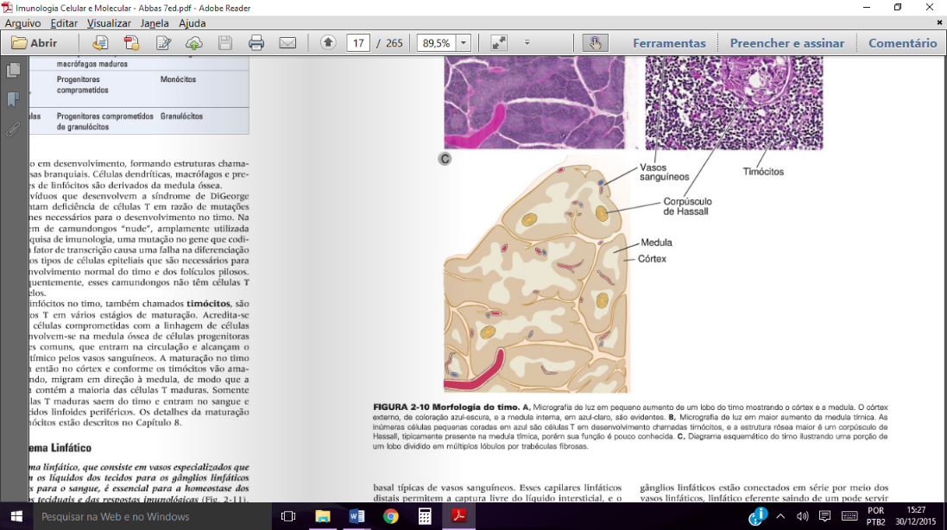- **Timo**: localizado na região do mediastino superior (região anterior do coração). Em bebês o timo é um órgão grande e seu tamanho diminui gradualmente até a puberdade, quando passa a produzir menos linfócitos T. Após a puberdade, as células T são mantidas por expansão clonal nos órgãos linfoides periféricos. É responsável pela produção e maturação de células T, especialmente as células T regulatórias, que impedem o aparecimento de doenças autoimunes. O timo possui 2 regiões distintas, o córtex e a medula. A diferenciação tem início no córtex e as células aproximam-se gradualmente da região medular. Nessa região, eles encontram em contato com macrófagos, que apresentam a essas células antígenos de células próprias do corpo. Esse processo seleciona os linfócitos funcionais.

- **Medula óssea**: localizada dentro dos ossos longos, é responsável pela produção de todas as células sanguíneas ou, pelo menos, seus precursores.

#### Órgãos secundários ou periféricos

. São responsáveis por armazenar linfócitos e são locais onde ocorrem as respostas imuológicas.

- **Linfonodos**: funcionam como sentinelas, patrulhando o organismo e controlando as infecções locais. Existem cerca de 200 em todo o corpo. A linfa (líquido intersticial) entra no linfonodo via vaso linfático aferente e sai via vaso linfático eferente. Em caso de infecção, a resposta imunológica ocorre no linfonodo mais próximo do sítio infeccioso, que incha (íngua). São 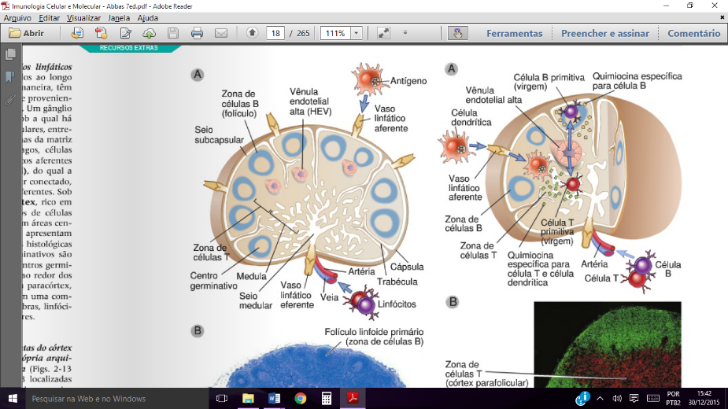divididos em 3 regiões: folículo (onde encontra-se o linfócito B), centro germinativo (local onde ocorre a proliferação de linfócitos) e região paracortical.

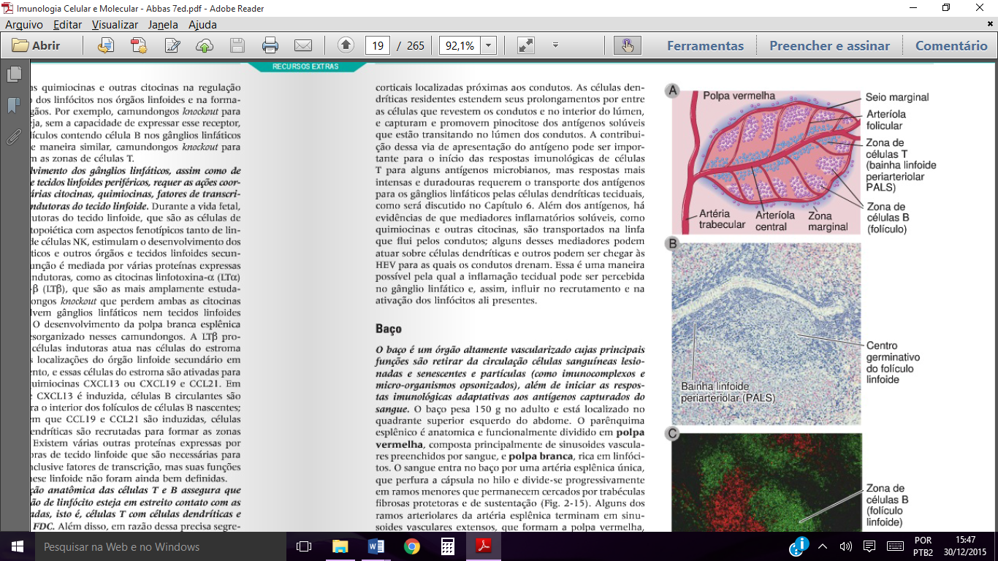- **Baço**: possui 2 regiões bem distintas, a popa vermelha (local de retirada de células vermelhas envelhecidas, onde sofrem apoptose) e a popa branca (possui folículos linfoides ricos em células B). Uma bainha periarteriolar é rica em linfócitos T e fica próxima à artéria central. É local de maturação das células B.

. A segregação anatômica das células T e B assegura que cada população de linfócitos esteja em estreito contato com as APC apropriadas (células T com células dendríticas; células B com FDC). No entanto, após a estimulação pelos antígenos, as células T e B perdem sua restrição anatômica e começam a migrar em direção umas às outras (as células T podem auxiliar as células B e as células B, sob a forma de plasmócitos, podem migrar para a medula óssea).

- **Adenoides e amígdalas (tonsilas)**: local de resposta imune menos organizados.

- **Placas de Peyer**: pequenos agregados de linfócitos na região do intestino, logo abaixo da lâmina basal, que controlam a resposta local. São ricos em linfócitos B e também possuem linfócitos T CD8 (citotóxico).

- **Tecido linfoide associado à mucosa (MALT)**: folículos organizados de linfoides localizados na lâmina basal de mucosas são responsáveis pela produção de plasmócitos que secretam IgA. Vacinas via oral são mais eficientes no estímulo à produção de IgA (poliomelite).

- **Tecido linfoide associado à pele**: possuem linfócitos intradérmicos e células de Langerhan (células dendríticas – APC). Em caso de infecção na pele, as células de Langerhan fagocitam esses patógenos e os levam até os vasos linfáticos, onde atingirão os linfonodos e desencadearão a resposta imune.

## → Estrutura dos anticorpos

. Imunoglobulina é a forma do anticorpo ligado à membrana da célula B, como um receptor. São moléculas em forma de Y com domínios globulares chamados de domínios tipo imunoglobulinas. Moléculas que possuem domínios tipo imunoglobulinas pertencem à superfamília das imunoglobulinas (TcR, MHC etc.). Nem todas as moléculas que apresentam domínios tipo imunoglobulinas fazem parte do sistema imune, como aquelas envolvidas na diapedese.

### Estrutura do anticorpo

. São moléculas em forma de Y com duas cadeias internas (cadeias pesadas, em verde) e duas cadeias externas (cadeias leves, em amarelo), ligadas por pontes dissulfeto.

. A perna do Y é chamada de fração constante (FC), em azul, e carrega a atividade biológica da molécula. Pode-se ligar à células fagocíticas ou ativar o sistema complemento. Já as cabeças do Y são chamadas de fração de ligação com o antígeno (FAB), em vermelho, e possuem alta variabilidade.

. Sendo assim, as cadeias pesadas podem ser divididas em variável (VH) e constante (CH). As cadeias leves também podem ser divididas em variável (VL) e constante (CL). Assim, a cadeia pesada possui 3 CH e 1 VH e a cadeia leve possui 1 CL e 1 VL.

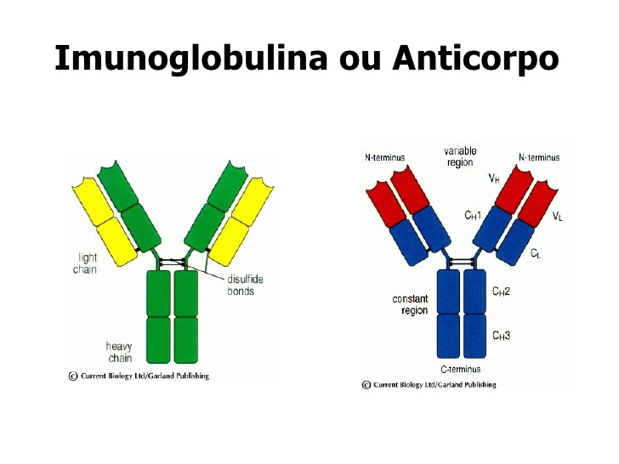

. As regiões hipervariáveis ou CDR (regiões determinantes de complementaridade) são pontos de mutação dentro da região variável, aumentando muito a especificidade de reconhecimento. A região hipervariável com maior grau de mutação é a CDR-3.

. A “dobradiça” das cabeças da molécula, feita por ponte dissulfeto permite que o anticorpo tenha certa flexibilidade podendo, assim, reconhecer epítopos em regiões mais afastadas da superfície do antígeno.

. **Experimento de Rodney Porter e Gerald Edelman**: esses pesquisadores estudaram as funções específicas de cada região do anticorpo. Para isso, quebraram a molécula em várias partes diferentes e fizeram experimentos. Como conclusão, eles observaram que é preciso que as duas frações da FAB estejam unidas para que haja reconhecimento do anticorpo.

### Determinantes

- **Isotipo** ou **classe**: diferem na porção constante da cadeia pesada. São 5 classes de anticorpos:

. IgG: possui cadeia γ (gama) – anticorpo mais abundante no plasma. É conhecido como anticorpo de memória (maior meia-vida) pois está associado à resposta a uma infecção mais crônica. Presente em indivíduos que já tiveram contato com a doença ou foram vacinados. Na placenta, há receptor que facilita a entrada de IgG, que pode passar para o feto.

. IgA: possui cadeia α (alfa) – importante na proteção das regiões de mucosa. É secretada na forma monomérica mas dimeriza na cadeia J (presente na circulação) por pontes dissulfeto. As células epiteliais possuem receptores Poly-Ig que reconhecem a IgA dimérica. Forma-se, então, uma vesícula que, após uma clivagem enzimática, se funde com a membrana e é liberada no lúmen. A vacina Sabin, contra poliomelite, protege contra o antígeno que é absorvido no estômago. Por isso é dada via oral, pois os IgA presentes na boca neutralizam esse patógeno antes que ele chegue ao estômago.

. IgM: possui cadeia µ (mi) – está associado a infecções agudas, recentes. É a primeira classe de anticorpo a ser secretada pelo plasmócito. A cadeia J também promove a formação de pentâmeros de IgM. Pelo seu tamanho, então, a cadeia pentamérica não atravessa a placenta. Como sua meia-vida é curta (entre 7 e 10 dias), é importante vacinar pelo menos 10 dias antes de uma viagem para região com doença endêmica, para já ter IgG circulante.

. IgD: possui cadeia δ (delta) – não é encontrado no soro, estando associado à memebrana do linfócito B maduro (imaturo só tem IgM). Evoluiu para continuar associado à membrana pois é mais eficiente na transdução do sinal da presença de antígenos.

. IgE: possui cadeia ε (épsilon) – está envolvido na resposta a elminto e nas alergias. É secretado IgG em baixas concentrações em caso de sensibilização prévia ao alérgeno. Caso haja novo contato, é secretado IgE e o processo alérgico é desencadeado. Mastócitos, basófilos e eosinófilos possuem receptor que reconhece a cadeia ε, associando-se a esse anticorpo. Em contato com o alérgeno, mastócitos previamente associados a IgE degranulam liberando histamina, uma citocina pró-inflamatória. Esses mastócitos são comuns na regiões de mucosa.

- **Alotipo**: é a identidade biológica daquele anticorpo. Diferenças nos genes que codificam regiões da FC e da cadeia da FAB entre os indivíduos. Alotipos diferentes resultam na possibilidade de rejeição caso um anticorpo seja implantado em outro indivíduo.

- **Idiotipo**: diferença na região variável (de reconhecimento). Específico para cada epítopo. Em um mesmo linfócito, a especificidade o antígeno é idêntica, ou seja, apresentam isotipos diferentes mas idiotipos iguais.

### Receptores FC

. São específicos para as cadeias FC (ε, δ, µ, α e γ). Exemplos são Poly-Ig para a cadeia α da IgA dimérica e FcRN para IgG na placenta.

### Afinidade e avidez

- **Afinidade**: diz respeito a especificidade de ligação de cada sítio. Está relacionada à especificidade das cadeias FAB para cada epítopo.

- **Avidez**: está relacionada à forma de ligação de vários sítios a determinado epítopo. Dentre as classes de anticorpos, IgM é a que possui menor afinidade pelo epítopo, já que é a primeira a ser produzida. No entanto, a avidez (força de ligação) é maior quando IgM está na forma pentamérica pois possui 10 sítios de ligação.

. A hipermutação somática são mutações que acontecem dentro da região variável do anticorpo e levam a uma maturação de afinidade, ou seja, uma melhora no reconhecimento do epítopo pelo anticorpo. Quando essas hipermutações levam a um aumento da afinidade, a célula B recebe sinais de sobrevivência. Quando as hipermutações levam à diminuição da afinidade, ela recebe sinais pró-apoptóticos e morre.

. Quando ainda está preso à membrana sob a forma de receptor do linfócito B, a imunoglobulina reconhece o antígeno e emite sinais de maturação que levam à formação de plasmócitos secretores de anticorpos. Esses plasmócitos, então, começam a produzir e secretar anticorpo específico àquela infecção.

. Apenas o linfócito B de memória possui em sua superfície IgG, IgE e IgA. Linfócitos B circulantes produzem apenas uma classe de anticorpos.

### Anticorpos monoclonais

. Uma vez que um antígeno possui vários epítopos, a resposta natural é policlonal, pois há produção de anticorpos específicos para uma variedade de epítopos diferentes.

. Para produzir medicamentos para uma determinada infecção é importante que sua ação seja específica para evitar reações indesejáveis. Por isso a importância do experimento de George Kholer e Cesar Milten, que conseguiram produzir anticorpos monoclonais, ou seja, específicos para apenas um determinado epítopo.

. Após injetar um camudongo com o antígeno, ele irá desenvolver uma resposta imunológica. Em seguida, colhe-se as células do baço do animal e dilui-se de modo que fique apenas uma célula em cada poço no final. Ao final, em contato novamente com o antígeno, haverá expansão clonal de apenas um tipo de anticorpo.

### Anticorpos quiméricos

. Em tratamento de envenenamentos como picadas de cobras é importante a admnistração direta do anticorpo no indivíduo, de modo que a resposta seja imediata. No entanto, a diferença de alotipos acarretaria em reação de rejeição àqueles anticorpos injetados.

. Para resolver essa questão, passaram a ser produzidos anticorpos quiméricos, ou seja, com porção FAB de cavalo, específica para aquele antígeno, e porção FC humana. Para isso, o gene codificante da porção FC humana é colocado no DNA de plasmódios que irão produzir esse material.

. A formação do transgênico ocorre pela cultura de promotor de imunoglobulina, porção FAB do animal, porção FC humana e agente de resistência à ampicilina. Quando a cultura é tratada com antibióticos, sobram apenas os anticorpos quimerizados, que podem ser inoculados em humanos sem que haja rejeição.

## → Produção de linfócitos B

. Na fase embrionária, as células B se desenvolvem no fígado e baço fetal. Após o nascimento, a produção passa a ocorrer na medula óssea até o estágio de célula B imatura e, então, termina sua maturação no baço.

. As células sanguíneas surgem a partir de uma célula tronco hematopoética (HSC). A HSC gera um precursor linfoide comum (CLP), que dá origem às células T, B e NK. A diferenciação continua até a fase pró-B, estágio em que já expressa moléculas da linhagem B, como CD-19. Nessa fase, ainda não tem receptor de superfície. Em seguida, passa à fase pré-B, em que já expressa receptores de superfície pré-BcR. Esses receptores expressam uma cadeia pesada e uma cadeia leve substituta invariável, formada por uma região fixa. Entre o estágio pré-B e B imatura, a célula começa a arranjar a cadeia leve definitiva. No estágio B imatura a célula já tem a cadeia leve definitiva e, assim, o receptor IgM, além do BcR. O BcR é responsável pelo reconhecimento de antígenos, sendo importante para a seleção de linfócitos funcionais. No estágio de B imatura, a célula cai na circulação e vai em direção ao baço, onde termina o processo de maturação.

. As regiões C-µ, C-δ, C-γ e outras são referentes à porção constante da molécula, sendo ela responsável por determinar o isotipo. O linfócito B imaturo só expressa IgM pois a cadeia µ é a primeira que aparece na sequência. Em seguida, passa a expressar tambem IgD, pois a cadeia δ aparece em seguida. Após a maturação, a IgM é substituída por outros isotipos.

. No receptor pré-BcR a cadeia leve substituta é formada por 2 segmentos fixos: V-pré-B e λ-5 (menor variabilidade entre os linfócitos formados). O receptor BcR maduro já possui regiões variáveis diferentes e moléculas Igα e Igβ, responsáveis pela sinalização do receptor.

### Rearranjo genético responsável pela variabilidade

. O *locus* é o local que o gene ocupa no cromossomo. Há apenas 1 *locus* para a cadeia pesada (cadeia H; cromossomo 14) e 2 *loci* para a cadeia leve (cadeia κ; cromossomo 2 – cadeia λ; cromossomo 22). O anticorpo vai apresentar uma cadeia H e 2 cadeia κ ou λ.

. Dentro do *locus* da cadeia H existem 3 grupos de genes: V (variedade), D (diversidade) e J (junção), importantes para a formação da região variável da cadeia pesada. Apenas um gene V (dentre 45), um D (dentre 23) e um J (dentre 6) são escolhidos aleatoriamente para participar da formação da região variável da cadeia pesada.

. As sequencias κ e λ são responsáveis pela formação da região variável da cadeia leve e apresentam menor variabilidade pois não possuem os genes D.

. A região variável da cadeia pesada tem os genes VDJ e a região variável da cadeia leve possui apenas os genes VJ.

. O processo de escolha aleatória dos genes que irão compor as regiões variáveis da cadeia pesada e da cadeia leve é chamado de **recombinação somática** (não confundir com recombinação hipersomática, pois não há mutação).

### Recombinação VDJ

. A enzima responsável pelo processo de recombinação genética das sequências VDJ é a recombinase. Essa enzima procura, no DNA, pela sequência RSS (sequência sinalizadora de recombinação). A RSS é formada por 2 sequências de 7 ou 9 nucleotídeos separados por 12 ou 23 pares de base. Essa enzima só consegue recombinar molecularmente um gene com espaçamento de 12 ou 23 pares de base com um espaçador complementar com 23 ou 12 pares de base. Isso é chamado de regra do par 12-23.

. Após o reconhecimento da RSS tem-se um dímero de recombinases (1 e 2). Cada recombinase é formada por uma proteína RAG (ativador da recombinação de genes) específica (RAG 1 para recombinase 1; RAG 2 para recombinase 2). A proteína RAG-1 só está ativa quando forma um complexo com a RAG-2. O complexo RAG-1/RAG-2 é chamado de recombinase VDJ.

. Camundongos que não possuem genes RAG-1 ou RAG-2 não produzem Ig ou TcR e não possuem linfócitos B e T maduros. Os genes RAG só são expressos em linfócitos imaturos (por isso a recombinação VDJ só é ativa em linfócitos imaturos).

. A recombinase VDJ dimérica cliva sequências de DNA, gerando pontas assimétricas. Essas pontas são preenchidas pela DNA polimerase com nucleotídeos P. Os genes que não foram escolhidos serão retirados da molécula de DNA da célula e degradados.

. Antes de unir os genes escolhidos, a enzima TdT coloca um número aleatório de nucleotídeos diferentes entre as sequências, criando uma sequência juncional única.

. Assim, já atuaram 2 mecanismos de variabilidade: recombinação somática e adição de nucleotídeos N.

. Cada célula B imatura tem 2 chances para formar uma recombinação capaz de reconhecer antígenos (ou seja, funcional), graças ao par alélico daquele cromossomo. Se a cadeia for funcional logo na primeira tentativa, as recombinases inativam o outro cromossomo do par (exclusão alélica).

### Co-expressão de IgM e IgD

. A sequência VDJ diz respeito apenas à região variável da cadeia pesada (da região leve é apenas VJ). No entanto, não houve exclusão gênica da porção constante da cadeia pesada permitindo a troca de classe das imunoglobulinas daquela célula.

. Como as cadeias responsáveis pelo isotipo da imunoglobulina estão preservadas, é possível unir a porção variável selecionada naquela célula com as cadeias µ, δ, λ, α e ε. No lingócito B imaturo, são expressos IgM e IgD. No plasmócito, IgM pode ser substituído por IgG, IgA ou IgE.

### Hipermutação somática das CDR

. A hipermutação somática é o terceiro mecanismo de variabilidade e é exclusivo de linfócitos B. A hipermutação é o aumento de mutação nas regiões CDR (regiões determinantes de complementaridade), que ficam dentro das regiões variáveis. A hipermutação é induzida pelo linfócito T CD4 (helper).

. A hipermutação somática ocorre em órgãos linfoides secundários após o reconhecimento do epítopo e pode aumentar ou diminuir a afinidade pelo antígeno. Se houver diminuição da afinidade, a célula recebe sinais pró-apoptóticos e morre.

### Seleção linfocitária

. Para um linfócito ser funcional, ele deve ter a capacidade de reconhecer epítopos. Por isso, a seleção linfocitária é importante para que saiam dos órgãos linfoides apenas os linfócitos capazes de atuarem no sentido de manter a homeostasia.

- **Na medula (seleção primária)**: na medula, os linfócitos B imaturos devem ser capazes de reconhecer epítopos antes que possam sair em direção ao baço. Como na medula não há antígenos exógenos, esse linfócito deve ser capaz de reconhecer antígenos próprios do organismo e com baixa afinidade e avidez (do contrário, podem acarretar em doenças autoimunes). Caso o reconhecimento não ocorra ou ocorra com alta afinidade e avidez, essas células defeituosas recebem sinais pró-apoptóticos e morrem. Caso contrário, recebem sinais de sobrevivência e podem ir para o baço terminar o processo de maturação.

- **No baço (seleção secundária)**: assim como ocorreu na medula, uma vez no baço, esse linfócito tambem precisa reconhecer epítopos próprios com baixa afinidade e baixa avidez. Nos órgãos linfoides secundários (como o baço) existem antígenos externos que o linfócito deve reconhecer com alta afinidade e alta avidez. Caso esse reconhecimento ocorra, ele recebe sinais de sobrevivência e desencadeia a resposta inflamatória.

. Um linfócito com BcR funcional já tem capacidade de reconhecer um antígeno endógeno. Se esse reconhecimento tiver alta avidez e alta afinidade, ainda há a possibilidade de ele fazer um rearranjo dessa cadeia leve de modo a tentar reconhecer esse epítopo com menor afinidade e menor avidez. Se mesmo após esse rearranjo o reconhecimento for forte, a célula morre.

. Erros na seleção linfócitária podem acarretar em doenças autoimunes. No entanto, além da seleção negativa feita na medula e no baço, existe ainda uma terceira regulação para evitar que um linfócito reaja contra antígenos próprios do indivíduo. A célula B depende da célula T CD4 (helper) para diferenciar-se em plasmócito. Assim, mesmo que uma célula B autorreativa passe pelo sistema de seleção negativa, a ausência da célula T correspondente impede que respostas autorreativas ocorram. Isso chama-se tolerância ao próprio pois o linfócito B, apesar de reconhecer, não responde já que há ausência de outro sinal de ativação.

## → Ativação de linfócitos B

. A resposta promovida pela célula B é chamada de resposta humoral.

. A resposta inicia com o reconhecimento do epítopo pelo receptor BcR, que pode ser IgM ou IgD. O reconhecimento leva à expansão clonal do linfócito, ou seja, o crescimento em número de células idênticas à inicial. Caso o epítopo seja proteico, o linfócito B irá precisar do linfócito T CD4 (helper) para ser ativado.

. Após a expansão clonal, o linfócito B se diferencia em plasmócito ou célula B de memória e, então, faz a troca de classe (substituição do anticorpo tipo IgM para tipos IgG, IgE ou IgA, dependendo do antígeno). Além da troca de classe também ocorre a maturação da afinidade através da hipermutação somática.

. O complexo co-receptor da célula B auxilia na recepção do epítopo. É formado por 3 ptns: TAPA-1, CR-2 (receptor para complemento) e CD-19 (que caracteriza a linhagem B e está presenta na célula desde o estágio pró-B). Além do complexo co-receptor, as cadeias Igα e Igβ também são acessórias do BcR. O CR-2 associa-se a um componente do complemento que, por sua vez, está associado ao antígeno, aumentando a avidez do reconhecimento.

. Na membrana do linfócito B tem vários BcR. Quando o epítopo se liga a um deles, esses receptores se aproximam (ligação cruzada). Os resíduos ITAM nos receptores Igα e Igβ são fosforilados, o que permite a ligação da ptn Syk. A ligação da Syk ativa vias de fosforilação, como a da MAP-quinase e da NFκB. Ao final, são ativados genes para citocinas (como a IL-2, associada à proliferação – expansão clonal).

### Ativação para antígenos proteicos

. Quando o epíotpo não é proteico sua ativação depende apenas da sua ligação à célula B, sendo chamada de timoindependente. Isso ocorre porque, em geral, os epítopos não-proteicos são poliméricos e ligam-se a vários receptores de membrana simultaneamente, produzindo um primeiro sinal forte o suficiente para que não haja necessidade de um segundo sinal. Não ocorre mudança de classe nem a produção de células B de memória nesse tipo de resposta. São produzidos anticorpos do tipo IgG.

. Quando o epítopo é proteico, a ativação da célula B é dependente da célula T CD4 (helper). Como essa célula é maturada no timo, essa ativação é chamada de timodependente. Nesse tipo de ativação, há mudança de classe para IgG, IgE ou IgA, além de formação de células B de memória.

. Essa ativação precisa de 2 sinais. O primeiro é a ligação do epítopo no BcR, promovendo a ligação cruzada e a produção de citocinas. O segundo é a ligação de moléculas da célula B a moléculas correspondentes na célula T (CD-40 – CD-40L e B7 – CD-28). Essa ligação é chamada de coestimulação.

. Após a infecção, células dendríticas fagocitam o antígeno e o levam para os linfonodos onde os epítopos serão apresentados para a célula T CD4 *naive*, localizada na região adjacente aos folículos (zona de célula T). Após o reconhecimento, a célula T CD4 *naive* se diferencia em célula T CD4 efetora. A célula efetora passa então a expressar receptores para quimiocinas presentes nos folículos, local onde ficam armazenadas as células B.

. Ao mesmo tempo, os epítopos também são apresentados para as células B, que processam e apresentam esse antígeno, alteram seu perfil de receptores de superfície para quimiocinas e migram em direção à zona de células T.

. Células T auxiliares ativadas e células B interagem no limite da zona de células T e folículo. Como a célula B também funciona como ABP, ela fagocita o antígeno, quebra-o em pequenos peptídeos e os expõem na fenda do seu receptor MHC classe II. Quando a célula T se encontra com a célula B, o epítopo apresentado sinaliza que a célula T deve expressar os receptores CD-40L e CD-28 para interagir com a célula B.

. Após a ligação com a célula B, a célula T helper ativa vias de sinalização que estimulam a produção de citocinas responsáveis pela diferenciação da célula B e troca de classe dos anticorpos.

. Após a ativação, as células B e T helper ligadas voltam para o folículo (quando a célula T passa a se chamar célula T helper folicular e pode interagir com células dendríticas)

### Troca de classes (mudança de isotipo)

. A troca de classes é estimulada por citocinas secretadas pela célula T helper durante o processo de ativação e diferenciação da célula B.

|  |  |
| --- | --- |
| **Citocinas** | **Imunoglobulina** |
| IFN-λ | IgG-1 e IgG-3 |
| IL-4 | IgE e IgG-4 |
| TGF-β, APRIL, BAFF, etc. | IgA |

. As citocinas estimulam a substituição das regiões constantes que não serão utilizadas na resposta. O plasmócito recombina a regão VDJ com a cadeia constante correspondente àquele antígeno.

. A resposta da célula B de memória é mais rápida pois ela já expressa a classe adequada àquele antígeno, não havendo necessidade de hipermutação, mudança de isotipo, etc. Ao entrar em contato com o antígeno novamente, ela rapidamente diferencia-se em plasmócito e secreta os anticorpos adequados àquela resposta.

### Subtipos de linfócitos B

. Os linfócitos B convencionais são os linfócitos B2, produzidos na medula, maturados no baço.

. Em cada folículo no baço existem linfócitos B2 na borda (zona marginal) e linfócitos B2 centrais (foliculares). Os linfócitos B2 da zona marginal expressam CD-21 (são CD-21+) mas não expressam CD-23 (são CD-23-). Os linfócitos B foliculares são CD-21- e CD-23+.

. Os linfócitos B2 de zona marginal possuem receptores menos diversos que os de zona folicular. São eles que entram primeiro em contato com o antígeno. São timoindependentes. Os linfócitos B2 foliculares são timodependentes.

. Os linfócitos B1 são produzidos somente durante a fase embrionária e não chegam à fase de linfócito B maduro, estacionando como linfócito B imaturo. Apresentam receptores CD-5 da imunidade inata para reconhecimento viral (mais resistentes à infecção por HIV). Os linfócitos B1 são divididos em linfócito B1a (CD5+) e linfócito B1b (CD5-).

. Nas cavidades da pleura e do perotônio de adultos há células B1, presentes por replicação da própria célula, e secretam grande quantidade de IgM, mesmo sem a presença de antígenos. Tem características semelhantes à da célula B2 de zona marginal, sendo timoindependentes.